
REQUERIMENTO Nº _____/2018.

Exmo. Sr. Presidente,
Exmo. Srs. Vereadores,

O Vereador que este subscreve, requer que, ouvida a casa e após tramites regimentais, seja apurada denúncia entregue em meu gabinete pela Sra. Josiane Martins de Oliveira (conforme carta anexa), de que a funcionária Daniele de Oliveira Máximo, lotada no gabinete do Vereador Renato Gomes presta serviço ao gabinete do Presidente da Câmara, Vereador Cláudio Henrique Nacif, o que caracteriza desvio de função.
Solicita ainda, que seja apurada informação de que recebe salário incompatível com a função inicial para a qual foi contratada para exercício de função no gabinete do Vereador Renato Gomes.

Sala de Sessões, 12 de Novembro de 2018.

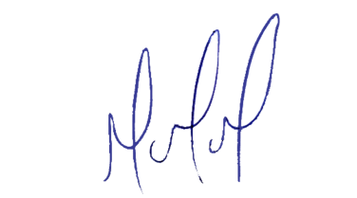
MILTON MARTINS
VEREADOR

JUSTIFICATIVA:

Necessário que seja apurada denúncia para fins de fiscalização solicitada através da carta recebida.

